Ubongo – honba za diamanty
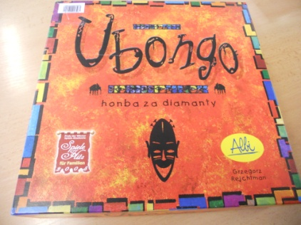
Počet hráčů: 2 – 4
Věk: 8 +
Hrací doba: 20 – 30 minut

Anotace:

Každý hráč dostane hrací kartu a 12 barevných dílků. Jeden z hráčů hodí kostkou a otočí přesýpací hodiny. Symbol na kostce určuje, které dílky se smějí používat. Nyní se každý hráč pokouší co nejrychleji vyplnit prázdná pole své karty určenými barevnými dílky. Ten nejrychlejší zvolá: „Ubongo!“ a může pohnout svojí figurkou na herním plánu a vzít si dva drahokamy. Dokud běží čas, ostatní hráči stále hrají. Vítězem je ten, kdo má na konci hry nejvíce drahokamů jedné barvy. A to není vždy ten nejrychlejší!

Hra obsahuje:

- 1 herní plán
- 4 figurky
- 72 drahokamů
- 36 karet
- 4 x 12 dílků
- 1 přesýpací hodiny
- 1 kostka se symboly
- pravidla

